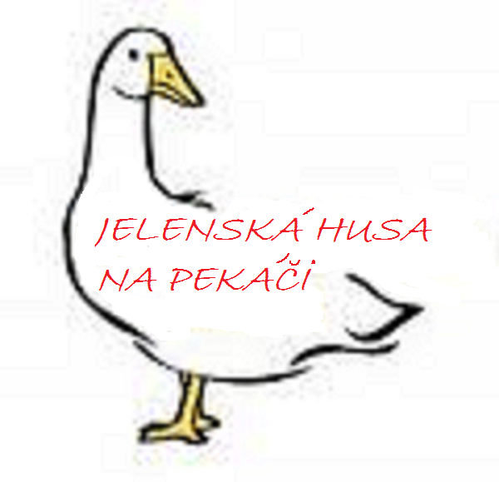

- Opláchnutá husa se nasolí podle chuti, den před pečením, přikryje se utěrkou a nechá v chladnu odležet.
*
- Druhý den se pokmínuje a jemně nakoření kari kořením (grilovací koření a majoránka). Jemně se podleje a při teplotě 220°C se peče po dobu 2,5 hodin. Pokud není nutné pekáč zbytečně neotvíráme a necháme husu péct.
*
- Po 2,5 hodinách pekáč odkryjeme a necháme asi 30 minut dozlatova dopéct.
*
- Po dopečení husu podáváme s bramborovým nebo houskovým knedlíkem s přílohou červeného zelí. (Po zakoupení husokačeny, postupujete stejným způsobem, jen doba pečení stačí pouze 1 hodinu)

Kolektiv Bellamy, vám přeje dobrou chuť!

